Presseinformation mit der Bitte um Veröffentlichung

Digitaler Vorreiter im Schadenmanagement: Eucon gewinnt Digital Leader Award 2018
Münster/Berlin, 29.06.2018 – Die Eucon Digital GmbH hat für ein Digitalisierungsprojekt für Versicherer den Digital Leader Award 2018 erhalten. Das Projekt Smart Claims unterstützt Versicherer dabei, das Schadenmanagement deutlich kostensparender, effizienter und kundenorientierter zu gestalten. Damit hat der Digitalisierungsexperte aus Münster in der Kategorie Shape Experience den 1. Platz erzielt. Aus über 70 Einreichungen hatte die Expertenjury des Awards die 23 besten Projekte aus ganz Deutschland für ihre herausragenden Leistungen im Bereich digitale Transformation nominiert. Insgesamt sieben Digitalisierungsprojekte wurden gestern Abend in Berlin mit dem Award ausgezeichnet. Das Projekt von Eucon war dabei das einzige im Versicherungsumfeld.
Mit KI zu einer schnellen Schadenabwicklung
„Versicherungsnehmer erwarten bei der Schadenabwicklung einfache, digitale Prozesse“, sagt Michael Rodenberg, Geschäftsführer der Eucon Digital GmbH. „Mit Smart Claims wird der durchgängig digitalisierte End-to-End-Prozess Realität. Die intelligente Nutzung modernster Technologien macht die Schadenabwicklung einfacher, schneller und transparenter – und vor allem so smart, wie es Kunden aus ihrem digitalen Alltag bereits gewohnt sind.“
Denn nicht nur beim Einkauf auf Online-Shoppingportalen, sondern auch im Schadenfall haben Versicherungsnehmer heute das Bedürfnis, Teil eines transparenten Prozesses zu sein – von der Schadenmeldung bis zur finalen Regulierung. Smart Claims zielt darauf ab, ein größtmögliches Schadenvolumen automatisiert in Dunkelverarbeitung abzuwickeln. „Im Rahmen des Projekts konnten wir die Durchlaufzeiten für die Klassifizierung und Zuordnung von Dokumenten um 85 Prozent und die Prüfzeiten bei Schadenfällen um bis zu 50 Prozent reduzieren“, so Rodenberg weiter. Versicherer haben damit nicht nur ein wirksames Instrument, um Kosten zu senken und Aufwände zu optimieren, sondern ein echtes Argument, um die Kundenbeziehung aufgrund beschleunigter Abläufe nachhaltig zu verbessern.
Return on Investment ab Tag eins
Bei Smart Claims werden die einzelnen Schadenfälle unabhängig von Eingangskanal, Dokumentenart oder Schadenkategorie digitalisiert, die Vorgänge mithilfe von künstlicher Intelligenz klassifiziert. Anschließend wird maschinell entschieden, ob ein Beleg automatisiert verarbeitet werden kann oder nochmals durch einen Experten begutachtet werden sollte. Für alle Unternehmen, die sich im digitalen Zeitalter behaupten wollen, stellt die intelligente Automatisierung von Prozessen eine wichtige Basis dar. „Versicherer sind mithilfe von automatisierten Schadenprozessen in der Lage, Ertrag, Effizienz und Kundenzufriedenheit signifikant zu steigern“, kommentiert Sven Krüger, CEO der Eucon Group. „Unsere Lösung erfordert keine Veränderung der bestehenden IT-Landschaft und bietet dank der einfachen Implementierung einen Return on Investment ab Tag eins.“
Das Projekt wurde von einem 20-köpfigen Team vorangetrieben, das sich aus Softwareentwicklern, Fachexperten, Data Scientists und technischem Betrieb zusammensetzte. Im Rahmen von Smart Claims kamen agile Entwicklungsmethoden und moderne Technologien wie Cloud und KI zum Einsatz. Bestehende Prozesse wurden so komplett neu aufgesetzt und umgestaltet.

Digitalisierungskompetenz überzeugt die Jury
Der Digital Leader Award wird einmal im Jahr für herausragende Digitalisierungsprojekte vergeben und gilt als wichtigste Auszeichnung für die Digitalisierung im deutschsprachigen Raum. Die Jury besteht aus renommierten Vertretern aus Wirtschaft, Wissenschaft und Medien. Die eingereichten Projekte werden auf Basis eines umfangreichen Kriterienkatalogs bewertet. Hier werden sowohl zum Einsatz kommende Technologien als auch der wirtschaftliche Erfolg, der generierte Customer Value, Qualitäten wie Leadership und Agilität sowie die Innovationskultur berücksichtigt. In der Kategorie Shape Experience werden Digitalisierungsprojekte ausgezeichnet, die in bestehenden Märkten durch Produkte und Dienstleistungen neue Kundenerfahrungen am Frontend generieren.

Weitere Informationen zum Digital Leader Award finden Sie unter www.digital-leader-award.de
Wörter 519 / Zeichen (mit Leerzeichen) 4.171
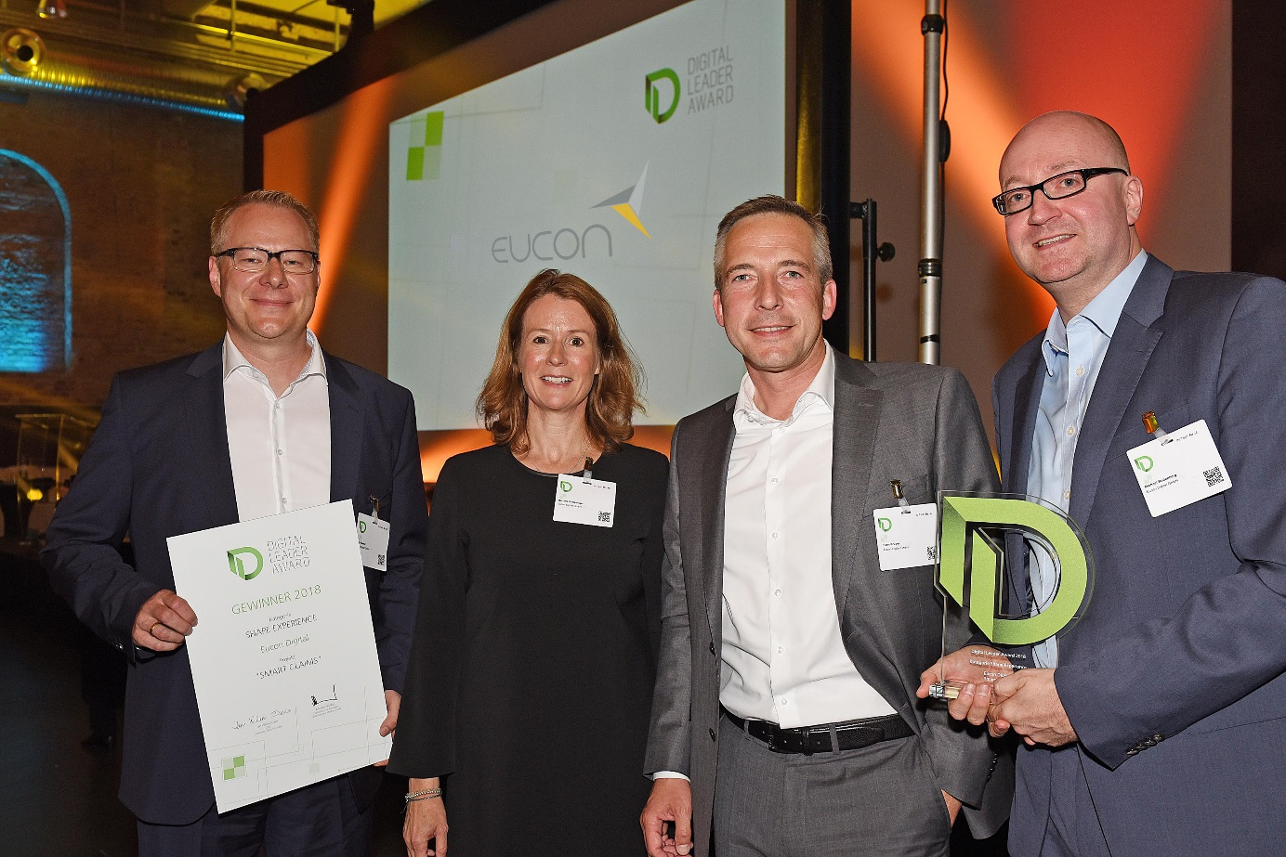

Digitaler Vorreiter im Schadenmanagement: Eucon gewinnt Digital Leader Award 2018
v.l.n.r. Jörg Niestroj, Direktor Research & Development, Barbara Greissinger, Head of Communications, Eucon Digital GmbH, Sven Krüger, CEO Eucon Group und Michael Rodenberg, Geschäftsführer Eucon Digital GmbH

Foto: IDG Business Media GmbH /Foto Vogt Düsseldorf

Über Eucon
Eucon schafft seit 20 Jahren datenbasierte Werte in einer digitalen Welt und arbeitet international erfolgreich für die Branchen Automotive, Versicherungen und Real Estate. Mit intelligenten Automatisierungslösungen hilft der Digitalisierungsexperte Unternehmen, ihre datengetriebenen Prozesse zu optimieren, Effizienz- und Kostenvorteile auszunutzen und so ihre Wettbewerbsfähigkeit und Kundenzufriedenheit zu verbessern. An den Standorten in Münster, Atlanta und Shanghai arbeiten rund 400 Mitarbeiter für 250 Kunden in 40 Ländern.

Pressekontakt
Eucon Digital GmbH
Barbara Greissinger
Head of Communications
Tel. +49 251 14496-2310
barbara.greissinger@eucon.com

